遂民发〔2017〕68号

遂宁市民政局转发
《关于进一步做好在建工程领域
地质灾害防治工作的紧急通知》的通知

各县（区）民政局、园区民政事务局，局属事业单位，局机关各科室：
现将《遂宁市地质灾害应急指挥部办公室关于进一步做好在建工程领域地质灾害防治工作的紧急通知》(遂地灾指办〔2017〕4号）转发你们，请认真贯彻落实。各地各单位要按照“属地管理、行业管理、分级负责”和“谁引发谁治理、谁审批谁监管、谁建设谁负责”的原则切实抓好防范工作。要认真开展在建工程地质灾害隐患的排查、巡查，加强建筑垃圾堆砌场的监管，避免建筑渣土和垃圾无序堆弃形成灾害隐患，严格落实建设单位监测预警责任，发现问题及时整改，有效消除地质灾害隐患，确保项目建设和施工人员安全。

遂宁市民政局
2017年6月29日

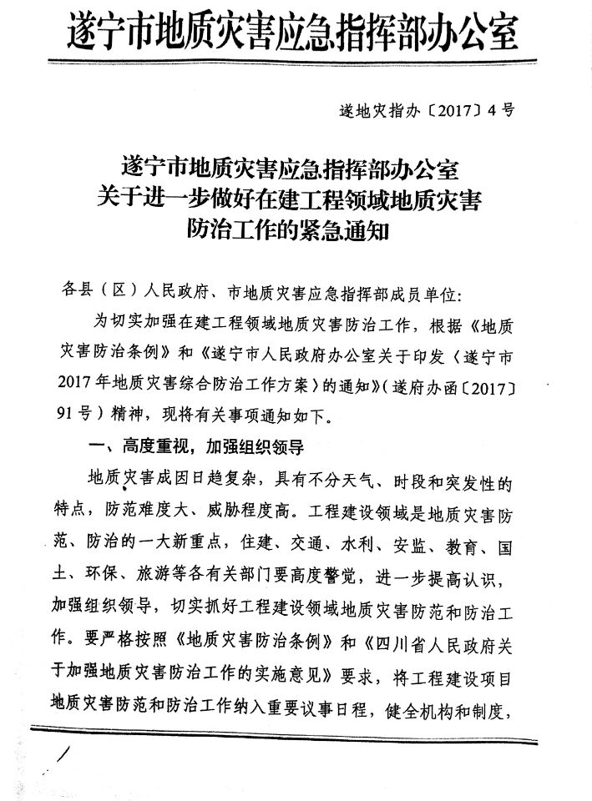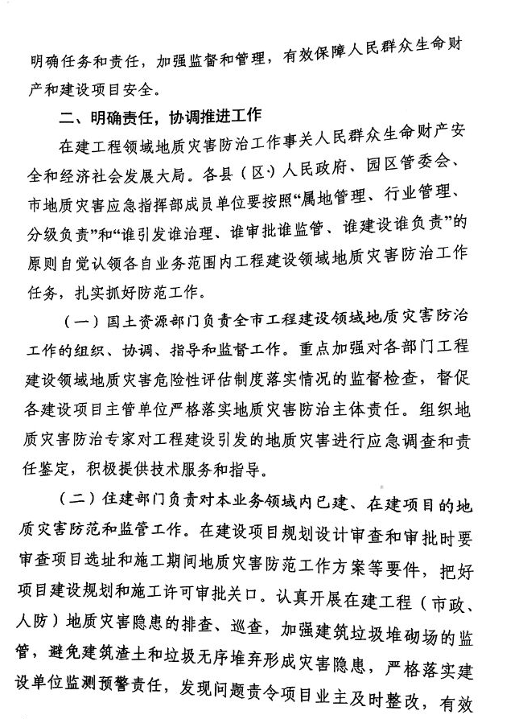

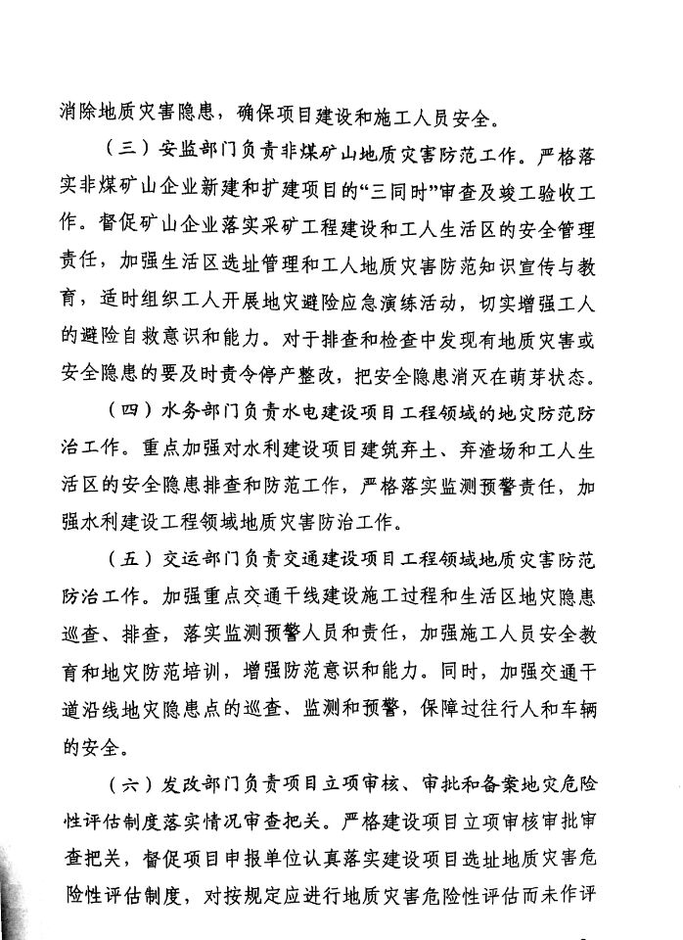
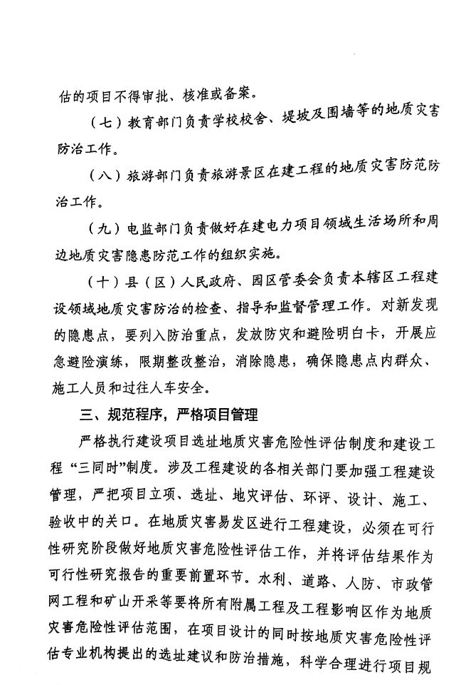
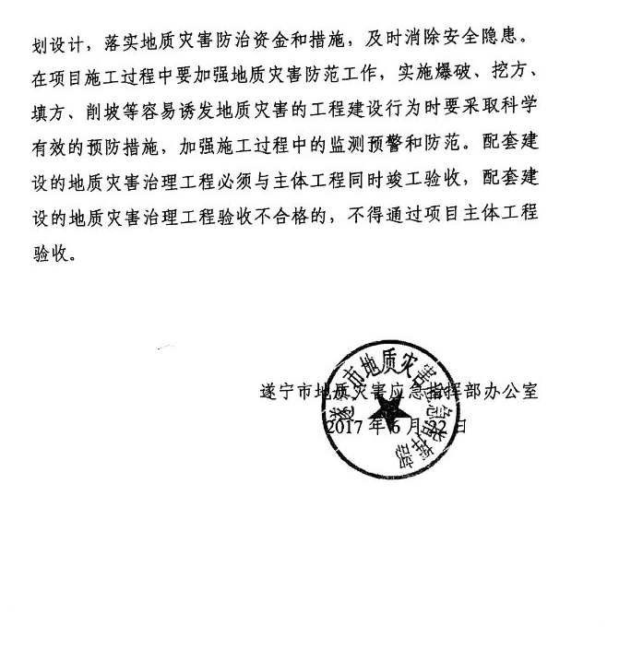

遂宁市民政局办公室 2017年6月29日印发

